Муниципальное автономное дошкольное образовательное учреждение

«Детский сад №41 Центр развития ребенка».

143130 Московская область, телефон/факс: 8-(496-27)-32-063
Рузский район, поселок Тучково, E-mail: madou41-tuchkovo@yandex.ru
ул.Восточный микрорайон, дом 33.

Проект «Страна безопасности»

Средняя группа

Выполнила: воспитатель Шибекина. Е.В.

Г.П. Тучково 2019-2020 г.

Проект «Страна безопасности»

Продолжительность проекта:долгосрочный.

Участники проекта: дети средней группы, воспитатели, родители.

«Много правил есть на свете,
Их должны запомнить дети!»
Актуальность:

Может возникнуть вопрос: зачем объяснять детям особенности движения транспорта, если малыш все равно переходит дорогу, только держась за руку взрослого? Не преждевременна ли работа по знакомству детей с правилами обращения с пожароопасными предметами? Быть может не стоит забивать голову детям правилами поведениями при контактах с незнакомыми людьми? Ведь пока еще они не ходят самостоятельно по улице, не остаются одни дома и всегда находятся под вашим наблюдением?
Но мы всегда должны помнить о том, что формирование сознательного поведения – процесс длительный. Это сегодня ребенок всюду ходит за ручкой с мамой, а завтра он станет самостоятельным.
Итак, работа по обучению детей правилам грамотного поведения на улице, на природе и дома – это работа не одного дня. Для того, чтобы она принесла результаты, недостаточно одного занятия или беседы с детьми. Работа должна быть систематической. И еще одно важное требование: детям недостаточно только теоретических знаний, они должны применять их на практике, опираясь на примеры взрослого.
И если теоретические знания мы можем обеспечить детям в детском саду, то их практическое проявление целиком ложится на плечи родителей.

Проблема:

90% детей нарушают правила безопасного поведения и безопасности жизнедеятельности, даже если им об этом говорили не раз.

Цель проекта: Формирование у детей навыков безопасного поведения, умения адекватно действовать в неординарных ситуациях.

Задачи проекта:

1. Формировать навыки безопасного поведения в различных ситуациях дома, на улице, в общественных местах, в природе;

2. Закреплять правила дорожного движения и практические навыки поведения в условиях игрового пространства;
3. Познакомить со средствами пожаротушения;
4. Содействовать осознанию каждым ребёнком безопасной жизнедеятельности;
5. Развивать умение наблюдать за поведением людей, их умением вести себя в различных ситуациях, проявлять сочувствие, помощь;
6. Обучать детей применять свои знания в конкретных ситуациях;
7. Обогащать речь детей посредством произведений художественной литературы;
8. Развивать такие интегративные качества личности, как любознательность, активность, способность управлять своим поведением и планировать свои действия на основе первичных, ценностных представлений о собственной безопасности.
Методы проекта:
экскурсии; наблюдения;
целевые прогулки;
беседы;
эксперименты;
дидактические игры;
сюжетно-ролевые игры;
непосредственно-образовательная деятельность;
досуги и развлечения;
чтение художественной литературы;
ситуативно-имитационное моделирование.
Предполагаемые результаты:
Для детей:
1.У детей сформированы навыки безопасного поведения в различных ситуациях дома, на улице, в общественных местах, в природе;
2. Имеются устойчивые знания о правилах дорожного движения и практические навыки поведения в условиях игрового пространства.
3. Дети имеют представления о средствах и способах пожаротушения.
4. Каждый ребёнок осознанно стремится к безопасной жизнедеятельности.
5. Способны управлять своим поведением и планировать свои действия на основе первичных, ценностных представлений о собственной безопасности.
Для воспитателя:
1.Улучшение работы по взаимодействию с родителями.
Для родителей:
1.Активное участие родителей в жизни детского сада.
2.Положительное отношение родителей в совместной деятельности с педагогами.
3.Родители утверждаются в необходимости знакомства детей с правилами безопасного поведения.
Продукты проекта:
Организация выставки творческих работ «Безопасность глазами детей». Проведение итогового занятия «Безопасность нам нужна, безопасность нам важна».

ЭТАПЫ РЕАЛИЗАЦИИ ПРОЕКТА

1.ПОДГОТОВИТЕЛЬНЫЙ ЭТАП
Подбор материала педагогом для реализации проекта.
Беседа с родителями о целях и задачах проекта, привлечение их к сотрудничеству.
Выявление первоначальных знаний у детей по данной теме, путем вводной диагностики.
Разработка материала заключительной диагностической беседы (фото, сюжетные картинки, серия вопросов).
Подбор литературы: познавательной, публицистической, художественной для взрослых и детей.

2.ОСНОВНОЙ ЭТАП

Познавательное развитие
Цикл бесед:
«Правила дорожного движения достойны уважения»
«В мире опасных предметов»
«Осторожно, сосульки!»
«Гололед»
«Как был наказан любопытный язычок»
«Зимой на горке»
«Зимние дороги» «Кошка и собака – наши соседи»
«Как песок может быть опасным»
«Идем на экскурсию»
«Дежурство по столовой»
«Как вести себя в жару на участке»
«Трудовая деятельность»
«Насекомые – польза и вред»
«Правила поведения на участке детского сада»
«Как вести себя во время подвижных игр»
«Осторожно: грибы и растения на участке»
«Мы любим праздники в детском саду»
«Как вести себя в группе»
«Передвигаемся по детскому саду».
Рассматривание иллюстраций «Правила маленького пешехода»
Цель: закрепить знания о правилах пешехода, познакомить с новыми правилами.
Викторина «Огонь – друг или враг?».
Цель: закрепить знания о предметах, которыми пользоваться детям категорически запрещено, продолжать учить поведению в экстремальных ситуациях.
Викторина «Один дома».
Цель:Формировать осознанное отношение к личной безопасности дома у детей старшего дошкольного возраста.
Викторина по правилам дорожного движения.
Цель: формирование у детей знаний, умений и навыков безопасного поведения на дорогах и улицах родного города.

Речевое развитие
Практическое занятие «Не откроем волку дверь»
Цель: рассмотреть и обсудить с детьми такие опасные ситуации, как контакты с чужими людьми, научить их правильно себя вести в таких случаях.
Моделирование ситуации «Один дома».
Цель: прививать чувство собственной безопасности находясь дома.
Чтение рассказов:
«Стобед во дворе» Д.Орлова
«Стобед и золотая рыбка» Д.Орлова
«День рождения Васи» Т.Шорыгина
«Волшебные вороны» Т.Шорыгина
«Осколок стекла» Т.Шорыгина
«Советы лесной мышки» Т.Шорыгина
«Зеленая бумага» Т.Шорыгина
«Прогулка в лес, или мамины уроки» Т.Шорыгина
«Золотая рыбка» Т.Шорыгина
Стихи по обучению детей безопасному поведению в природе С.В.Бурдина
Загадки «Об опасных предметах в доме», «Бытовые приборы», «Дорога», «Пожарные загадки».
Цели: уточнение и закрепление у детей представлений об опасных предметах в доме, бытовых предметах, о помощниках на дороге, о пожароопасных предметах; развивать логическое мышление, внимание, память.
Ситуация «Что делать если…».
Цель: закрепить умение вызвать пожарную машину по телефону (предложить детям набрать номер телефона пожарной части, сообщить о пожаре, назвать свой адрес)

Социально-коммуникативное развитие.

Дидактические игры
Цели: учить определению понятия «Светофор», закреплять его сигналы и знания правил перехода улицы.
Материалы и оборудование: фишки — круги из картона красного, желтого, зеленого цветов (на каждого ребенка по 3 шт. разного цвета), макет улицы.
Игра «Светофор»
Описание игры. Педагог читает стихотворение, а дети угадывают его концовку и показывают фишку нужного цвета.
Заучи закон простой:
Красный свет зажегся — ... (стой)!
Желтый скажет пешеходу:
«Приготовься к... (переходу)».
А зеленый впереди —
Говорит он всем... («Иди!»)
Игра «Что можно, что нельзя»
Описание игры. Педагог читает стихотворение:
Чтоб тебе помочь
Путь пройти опасный,
Горят и день и ночь
Зеленый, желтый, красный.
О чем говорится в стихотворении? (О светофоре.) Загорелся красный свет (показывает). Можно сейчас переходить улицу? (Нет.) Вот сигнал светофора изменился, какой огонек зажегся? (Желтый.) Он предупреждает о том, что сигнал меняется, надо быть внимательными. Зажегся зеленый свет — можно спокойно переходить улицу.

Игра «Хорошо — плохо»
Цели:
• уточнять знания об опасностях в природе;
• побуждать к бережному и ответственному отношению к природе.
Материалы и оборудование: фишки красного и зеленого цветов, мяч.
Описание игры.
1 вариант: педагог с мячом в руках стоит в центре круга, бросает детям мяч, задавая вопросы на тему «Хорошо или плохо?»:
• Разводить в лесу костер.
• Кормить зимой птиц.
• Есть незнакомые грибы и ягоды.
• Забирать детенышей животных из леса домой? (И т. д.)
Дети ловят мяч и отвечают.
2 вариант: дети сидят полукругом, педагог показывает карточки с изображением различных ситуаций правильного и неправильного поведения на природе, дети дают соответствующую оценку — хорошо или плохо.

Развивающая игра «Как избежать неприятностей»
Цель: развивать умение беречь свою жизнь и здоровье, избегая опасных ситуаций во время пребывания на природе.
Материалы и оборудование: карточки со стихотворным сопровождением.
Описание игры. Педагог раздает игрокам карточки с изображением опасных ситуаций во время пребывания на природе и зачитывает стихотворение. Дети узнают по содержанию стихотворения свою карточку, показывают ее и объясняют, как выйти из данной опасной ситуации, как не попасть в нее снова.

Игра «Вершки — корешки»
Цель: формировать представления о ядовитых растениях и грибах.
Материалы и оборудование: предметные картинки по теме.
обращения с незнакомыми животными.
Мероприятия и материалы для родителей:
• родительское собрание на тему «Воспитание любви к родной природе»;
• консультация на тему «Природа — наш дом, мы хозяева в нем».

Игры-тренинги «Если случился пожар в квартире...», «Разговор по телефону „01“»
Цель: расширять знания о правилах поведения при пожаре.
Материалы и оборудование: предметные картинки с изображением огнеопасных предметов, электроприборов, игрушка-телефон, плакат «Правила поведения при пожаре.

Игра «Хорошо — плохо» (ТРИЗ)
Цели.
• обсуждать понятия «огонь», «спички»: какую они приносят пользу и какой причиняют вред при неосторожном обращении;
• развивать творческое начало.
Материалы и оборудование: карточки красного и зеленого цветов.
Описание игры. Педагог произносит: «Огонь — это хорошо». Дети называют его положительные стороны, выкладывая при этом на мольберт карточки зеленого цвета. Когда педагог говорит: «Огонь — это плохо», дети называют его отрицательные стороны, выкладывая на мольберт карточки красного цвета. В конце делают вывод.
То же с понятием «спички».
Сюжетно-ролевые игры
«Пешеходы»
Информационная часть. Рассказать детям: об обязанностях пешеходов; о том, где разрешается ходить; о правилах перехода в установленных местах; о том, что запрещается пешеходам; о классификации дорожных знаков (предупреждающие, запрещающие, информационно-указательные и др.)
Атрибуты: Набор дорожных знаков, пешеходных дорожек; накидки, обозначающие различные виды транспорта; иллюстрации по дорожным знакам
Создание проблемной ситуации: Дети отправились на экскурсию по городу
Задача детей: выбрать безопасный путь, соблюдать правила дорожного движения.
Что случится, если не будет дорожных знаков
Задача детей: вспомнить значение дорожных знаков
«Службы спасения»
Информационная часть. Рассказать детям о дорожно-транспортных происшествиях и их причинах: движение и переход дороги в неустановленных местах; погодные условия; неожиданный выход пешеходов на проезжую часть; переход на запрещающий знак светофора; игры в неустановленных местах. Познакомить, со специальным транспортом и его отличительными признаками (проблесковые маячки синего, красного или оранжевого цвета, специальные звуковые сигналы)
Атрибуты: набор дорожных знаков, пешеходных дорожек; накидки, обозначающие различные виды обычного и специального транспорта; иллюстрации специального транспорта.
Создание проблемной ситуации: На вызов едет пожарная машина
Задача детей: организовать движение других транспортных
«Мы — пожарные»
Задачи: закрепление знаний и умений о труде пожарных, на основе которых ребята смогут развить сюжетную, творческую игру; развитие интереса к игре; формирование положительных взаимоотношений между детьми; воспитание у детей уважения к труду пожарных, к людям разных профессий и желание оказывать помощь другим.
Игровой тренинг «Эвакуация при пожаре»
Цель: закрепить знания эвакуации при пожаре. Учить внимательно слушать указания педагога и исполнять их.
Хозяйственно – бытовой труд: уборка в гараже
Цели: учить трудиться в коллективе, воспитывать чувство ответственности за общее дело, формировать бережное отношение к игрушкам (машинам).
Дидактические игры
«Знакомый, свой, чужой»
Цель: Развивать у детей способность различать людей по определённым признакам. Воспитывать быстроту реакции на словесный сигнал.
«Чем пожар я потушу»
Цель: пояснить, что для тушения пожара подходят не все предметы и способы. Учить называть детей называть средства пожаротушения: огнетушитель, песок, вода и т.д.

Художественно – эстетическое развитие
1. Рисование на тему: «Безопасность на воде (летом)
2. Рисование на тему: «Береги лес от огня».

3. Рисование на конкурс «Безопасность глазами детей».

4. Конструирование на темы «Виды транспорта», «Улицы города»
Цели:
• развивать умение отражать свои наблюдения и знания в продуктивной деятельности;
• закреплять ранее приобретенные приемы конструирования.
Материалы и оборудование: разные виды конструктора.

Физическое развитие
Подвижная игра: «Цветные автомобили» (бег в разных направлениях)
Цель: познакомить с новой игрой, закрепить умение различать цвета и действовать по сигналу воспитателя.
Подвижные игры: «С кочки на кочку», «Затуши пожар», «Кто быстрее подаст сигнал», «Построй укрытие». Спортивные игры «Стоп», «Юные спасатели», «Светофор». Игровые упражнения «Потуши огонь», «Незнакомец», «Попади в цель».
Цель: совершенствовать ловкость и точность движений, улучшать внимание, память; научиться усидчивости, терпению.

Подвижная игра «Огонь — вода»
Цели.
• закреплять правила пожарной безопасности;
• учить соблюдать правила игры.
Материалы и оборудование: ленты синего и красного цветов. Описание игры. Детям сзади за пояс прикрепляют ленточки двух цветов — красного и голубого. Дети с красными ленточками — это огонь, с голубыми — это вода. По сигналу «Раз, два, три — огонь, гори!» дети с красными ленточками разбегаются по залу («начался пожар»). По сигналу «Раз, два, три — огонь быстро затуши!» дети с голубыми ленточками должны догнать детей с красными и собрать все ленточки, изображающие огонь, т. е. «потушить пожар». Дети с голубой ленточкой должны стараться увернуться и убежать, чтобы их не догнали и не забрали ленточку.
Вывод: огонь распространяется очень быстро, и не всегда его удается его затушить.

Эстафета «Пожарные»
Цели.
• закреплять правила пожарной безопасности;
• учить соблюдать правила игры.
Материалы и оборудование: 2 стульчика, покрытые красным материалом, 2 ведерка.

Описание эстафеты. Дети делятся на 2 команды. На определенном расстоянии от детей ставятся 2 стульчика — они изображают огонь. Участник каждой из команд добегает с ведром до стульчика, имитирует тушение огня — опрокидывает ведро и бежит обратно. Побеждает команда, которая быстрее «потушит огонь».
Игра «Цветные автомобили»
Описание игры. Дети — «автомобили», у каждого в руках цветной круг. Педагог стоит в центре площадки, держит в руках три цветных флажка. Когда он поднимает флажок красного цвета — по площадке бегут дети, имеющие флажок этого цвета (то же самое с флажками других цветов).
Игра «Найди свой цвет»
Описание игры. У детей — флажки 3—4 цветов, в разных углах группы на подставке стоят флажки таких же цветов. По сигналу педагога «Идите гулять!» дети расходятся по группе, по сигналу «Найди свой цвет!» бегут к флажку соответствующего цвета.

Взаимодействие с родителями
1.Оформление папок – передвижек, памяток.
Папка-передвижка «Скользко! Как устоять в гололед?»,
- Памятка для родителей: «Причины детского дорожного – травматизма».
- Консультация для родителей по правилам дорожного движении, антитеррору.
- Памятка для родителей водителей «Правила перевозки детей в автомобиле».
2.Заключительная диагностическая беседа.

3.ЗАКЛЮЧИТЕЛЬНЫЙ ЭТАП
Продукт проекта:
1. Выставка творческих работ «Безопасность глазами детей» («Пристегните ремни», «Светофор», «Огнетушитель», «Спасите дерево», «Пожарник» и т.д.)
2. Итоговое открытое занятие «Безопасность нам нужна, безопасность нам важна!»

В ходе подготовки и реализации социального проекта по безопасности «Страна безопасности» у детей сформировались навыки безопасного поведения в различных ситуациях дома, на улице, в общественных местах, в природе; отмечаются устойчивые знания о правилах дорожного движения и практические навыки поведения в условиях игрового пространства; дети имеют представления о средствах и способах пожаротушения; каждый ребёнок стремится к безопасной жизнедеятельности; умеют и стремятся управлять своим поведением и планировать свои действия на основе первичных, ценностных представлений о собственной безопасности.
Для родителей были оформлены папки– передвижки, памятки, консультации по безопасности: папка-передвижка «Скользко! Как устоять в гололед?», памятка для родителей: «Причины детского дорожного – травматизма», консультация для родителей по правилам дорожного движении, антитеррору, памятка для родителей водителей «Правила перевозки детей в автомобиле». Просвещение родителей дало большой плюс в социальном воспитании детей группы.
Данный проект позволил сделать процесс приобщения детей к правилам безопасности более интересным, доступным, значимым.

Занятие «Спички — не игрушка!»
Цели: продолжать разъяснять запрет на игру со спичками, причины возникновения пожара.
Материалы и оборудование: разрезные карточки-картинки по теме.
Ход занятия.
➣ Отгадывание загадок про спички.
➣ Проведение беседы по теме занятия. Тезисы беседы:
— огонь может принести большие бедствия, если допустить пожар: он уничтожает дома, постройки, лесные угодья, урожай на полях;
— от чего происходят пожары: от молнии, от искры, от не затушенной сигареты или спички.
➣ Рассматривание картины с изображением пожара, ответы на вопросы педагога.
Примерные вопросы по теме занятия
• Как вы думаете, почему случился пожар? Может быть, кто-то из детей брал спички и пытался зажигать их?
• Вы умеете зажигать спички?
• Кто вас учил пользоваться спичками? (И т. д.)
Показать, как надо зажигать спички: не торопиться, спичку держать так, чтобы она, загораясь, не обожгла пальцы, иначе ее придется бросить, когда она еще не погасла, а это может привести к пожару.
➣ Чтение стихотворения, беседа по его содержанию.
«Спичка-невеличка»
Можем мы костер разжечь,
Стружки нечего беречь —
Поиграем, а потом
Все затушим и уйдем...
Вова быстро чиркнул спичкой,
И вспорхнуло пламя птичкой,
Красной стружкой завилось,
Поскакало, понеслось.
Дунул ветер — и по стружкам,
По дощечкам, по кадушкам,
По дровам огонь разнес...
Больше пламя, выше пламя!
«Ой, боюсь, сгорим мы сами...»
И ребята со всех ног
Поскорее наутек...
Е. Хоринская
Итог занятия: со спичками играть нельзя, от неправильного обращения со спичками может случиться пожар.

Беседа Тема: « Гололед».

Викторина по ОБЖ в старшей группе «Один дома"
Цель:
Формировать осознанное отношение к личной безопасности дома у детей среднего дошкольного возраста.
Задачи:
1. Учить распознавать опасные ситуации, приносящие вред здоровью
2. Уметь пользоваться номерами телефона 01, 02, 03
3. Развивать внимание, память
4. Помочь самостоятельно делать выводы, устанавливать причинно-следственные связи.
5. Воспитывать желание помогать друг другу, работать в команде.
Оборудование: карточки с номерами телефон экстренных служб «01», «02», «03», «04», «33», «44»; карточки для игры «Подбери картинку»: карточка со знаками «Нельзя брать», «Обращайся аккуратно», «Предметы, которые хранятся в недоступном для детей месте»; отдельные разрезные карточки с изображением опасных предметов; музыкальная композиция для музыкальной паузы.
карточки с опасными предметами 15 шт, 2 конверта с разрезными картинками, на которых изображены опасные ситуации дома, 2 ватмана.
Ход занятия.
Воспитатель:
- Пока еще растет малыш
И в школу он не ходит,
То взрослые его всегда, везде
С собой за руку водят.
За безопасностью следят:
Чтоб не было ушибов,
Чтоб не поранился ничем
И из окна не выпал.
Но повзрослел уже малыш
И вдруг один ты дома
Ты знаешь, как себя вести?
Тебе это знакомо?
- Ребята, бывают ситуации, когда вы остаётесь дома одни, вы должны знать, как вести себя, чтобы не случилось беды. Сегодня мы вспомним с вами о том, что не нужно делать, когда остаёшься дома один и какие предметы могут быть опасными.

Сегодня мы разделимся на 2-е команды: 1-ая команда «СПАСАТЕЛИ», 2-ая команда «ПОЖАРНЫЕ». Итак, начнем нашу игру.

I задание.
РАЗМИНКА. Игра «Доскажи словечко». 7 вопросов одной команде, 7 вопросов второй команде.
Команда «СПАСАТЕЛИ»
- Дома острые ножи
Ты на полку … (ПОЛОЖИ).
- Если ножницы достал
Убери, откуда …(ВЗЯЛ).
- Если дома появился сильный дым,
Набери по телефону …(01).
- Дым столбом поднялся вдруг,
Кто не выключил…(УТЮГ).
- Стол и шкаф сгорели разом.
Кто сушил белье…? (НАД ГАЗОМ).
- Если хочешь ты гулять,
Вскачь не надо убегать,
Закрывая в доме дверь,
Все ли выключил… (ПРОВЕРЬ).
- Упал на пол уголек,
Деревянный пол зажег;
Не смотри, не жди, не стой
А залей его… (ВОДОЙ).
Команда «ПОЖАРНЫЕ»
- Если младшие сестренки
Зажигают дома спички,
Что должны вы предпринять?
Сразу спички…(ОТОБРАТЬ),
- Пальчик или гвоздик
В розетку не совать –
Электричество опасно.
Это каждый должен…(ЗНАТЬ).
- Дым увидел – не зевай и
Пожарных …(ВЫЗЫВАЙ).
- Не раскидывай иголки
Положи их все на …(ПОЛКУ).
- Пламя прыгнуло в траву.
Кто у дома жег…(ТРАВУ).
- Кто с огнем неосторожен,
У кого пожар возможен.
Дети, помните о том,
Что нельзя шутить… (С ОГНЕМ).
- Раскалился если вдруг
Электрический утюг,
Что должны вы сделать детки?
Вынуть вилку из …(РОЗЕТКИ).

II задание.
Воспитатель: Ребята, сейчас мы поговорим о тех предметах, которые несут опасность, когда неправильно с ними обращаешься или берешь без разрешения взрослых. Посмотрите пожалуйста на первую картинку (Воспитатель показывает картинку «РОЗЕТКА»).
Задает вопросы:
- Ребята, что это за устройство? Как вы думаете, это устройство опасно или нет? (ответы детей)
- За электрической розеткой спрятан электрический ток. Электрическая энергия – наш верный помощник. Это свет в твоем доме. Благодаря электричеству работают телевизор и компьютер, холодильник и стиральная машина. Устройство для подключения электроприборов к электрической сети.
- Какое правило мы должны соблюдать во время пользования электрической розеткой? (Ответы детей).
- Нельзя вставлять в розетку гвоздики и пальчики и другие предметы.
Полезный совет.
Гвоздики и пальчики
В розетку не вставлять.
Электричество опасно –
Это каждый должен знать.
Воспитатель показывает 2 картинку («Спички», «Зажигалка»)
- Ребята, что это за предметы? (ответы детей).
- Они полезны или нет? (ответы детей).
Полезный советы.
Значительная часть пожаров происходит в жилье. Основными причинами пожаров в быту являются: неосторожное обращение с огнем. Не балуйся дома со спичками и зажигалками. Это одна из причин пожаров.
Деревянные сестрички
В коробочке – это спички.
Вы запомните, друзья,
Спички детям брать нельзя.
Воспитатель: Но в жизни случаются разные ситуации. Может произойти пожар не по вашей вине. Если начался пожар, а взрослых дома нет, как вы поступите? (Ответы детей).
- Немедленно позвонить в пожарную охрану по телефону 01.
- Если огонь небольшой, можно попробовать сразу же затушить его, набросив на него плотную ткань или одеяло, заливая водой или засыпая песком.
- Если огонь сразу не погас, немедленно убегай из дома в безопасное место. И только после этого позвони в пожарную охрану по телефону `01` или попроси об этом соседей.
- При пожаре дым гораздо опаснее огня. Большинство людей при пожаре гибнут от дыма. Если чувствуешь, что задыхаешься, опустись на корточки или продвигайся к выходу ползком - внизу дыма меньше.
- Обязательно закрой форточку и дверь в комнате, где начался пожар. Закрытая дверь может не только задержать проникновение дыма, но иногда и погасить огонь.
- Если возникает пожар в квартире, не следует открывать окна и двери, так как приток свежего воздуха усиливает пламя.
- Когда приедут пожарные, во всем их слушайся и не бойся. Они лучше знают, как тебя спасти.
Воспитатель: Вызывая пожарных, что нужно сообщить? (Ответы детей)
- Точный адрес, где произошел пожар. Сказать, кто звонит, назвать номер своего телефона.
Полезный совет.
Если близко телефон
И тебе доступен он,
Нужно 01 набратьИ быстрей пожарных звать!!
Воспитатель показывает 3 картинку («Электроприборы» электрическая плита, утюг, фен, микроволновая печь, холодильник, телевизор, компъютер, чайник, миксер).
- Ребята, что это за предметы? (Ответы детей)
- Они наши помощники или враги?
- Электроприборы окружают нас повсюду. Они, как добрые волшебники, помогают нам везде. Без них человеку было бы трудно. Ребята, а у вас дома есть электроприборы? Назовите их. (Ответы детей).
Пользуясь электроприборами необходимо соблюдать правила безопасности. Как вы думаете какие? (Ответы детей).
Полезные советы.
- Обязательно выключать электроприборы из розетки после того как попользовался.
- Не оставлять включенными в розетку электроприборы если ребенок остается один.
- Электроприборы не любят контакта с водой.
Если ты включил утюг,
Убегать не надо вдруг.
Закрывая в доме дверь,
Все ли выключил, проверь.

III задание.

Воспитатель:Ребята, опасности могут нас подстерегать не только из-за неправильного обращения с огнем, спичками, электроприборами. Сейчас мы поговорим о тех предметах, которыми:
- КАТЕГОРИЧЕСКИ запрещается пользоваться без взрослых (плиты: газовая, электрическая; электрические розетки, включенные электроприборы, строительные материалы - молотки, отвертки, плоскогубцы, сверла и дрели, гвозди, шурупы, болты).
- предметы, которыми НУЖНО УМЕТЬ ПОЛЬЗОВАТЬСЯ АККУРАТНО (столовые приборы – нож, вилка; швейные принадлежности – иглы, спицы, ножницы)
- предметы, КОТОРЫЕ ДОЛЖНЫ ХРАНИТСЯ В НЕДОСТУПНОМ ДЛЯ ДЕТЕЙ МЕСТЕ. (лекарства, спички, химические средства - стиральные порошки, средства для мытья посуды, свечи, зажигалки; косметические средства – крема, духи.)
«Эстафета» (На столе разложены карточки с опасными предметами, команды строятся друг за другом).
- Ребята, по моей команде, вам нужно добежать до стола, и из всех карточек выбрать именно ту, по причине которой может случиться беда и именно вы (врачи или пожарные) можете оказать помощь. На старт, внимание, марш!
Воспитатель: Молодцы ребята, вы отлично справились! А объясните, почему вы выбрали именно эти опасные предметы? (каждая команда после обсуждения, объясняет свой выбор) (подведение итогов, рисуем по звездочке для каждой команды)
IV задание.

«Помоги сказочным героям»
Воспитатель: А теперь, ребята, поиграем в игру «Помоги сказочным героям», я буду читать отрывок из сказки или рассказа, а вы должны назвать номер телефона, который нужен сказочному персонажу
- А рядом бегемотики, схватились за животики,
У них, у бегемотиков, животики болят (03).
- Я кровожадный, я беспощадный, я злой разбойник Бармалей! И мне ничего не надо, ни мармелада, ни шоколада, а только маленьких детей! (02)
- Бом! Бом! Бом! Загорелся Кошкин дом! (01)
- Петушок, Петушок! Золотой гребешок, маслянна головушка, шелкова бородушка, выгляни в окошко, дам тебе горошка! (02)
- Вот кричит Бабуся! Ой пропали гуси! (02)
- Куклы кашляют в постели, днем мороженное съели! (03)
- Подкрались два лисенка, утащили два утенка! (02)
- Приоткрыла дверцу Лена, соскочил огонь с полена!
Перед печкой выжег пол, влез на скатерть и на стол! (01)
Воспитатель: Молодцы ребята! Вы отлично справились! (подведение итогов, рисуем по звездочке для каждой команды) Ребята, давайте встанем в круг и немного поиграем.
Физминутка «Опасные предметы»
Мы дома играем спокойно одни
Наш дом безопасен и знаем все мы: (дети шагают на месте)
Иголки в игольнице мирно лежат
На полке повыше нам их не достать. (руки вверх, тянемся, встаем на носочки)
А ножницам место, конечно, в чехле
Они не игрушка ни мне, ни тебе. (показывают руками)
Мы дома играем спокойно одни
Наш дом безопасен уверены мы! (дети шагают на месте)
V задание.
"Собери картинку"
(на столе лежат 2 конверт, внутри разрезные картинки с опасными ситуациями дома)
- Ребята, у меня есть 2 конверта, вам нужно его открыть собрать картинку о рассказать, о ней, как бы вы поступили в той или иной ситуации?
(Ответы детей…)
Воспитатель: Молодцы, ребята! Вы отлично справились! (подведение итогов, рисуем по звездочке для каждой команды)

VI задание.
"Доскажи словечко"
Воспитатель: В жизни встречаются не только опасные предметы, но и опасные люди. Как вы думаете, как их называют? (Ответы детей)
Их называют преступниками, грабителями. Они могут ограбить квартиру, похитить человека. Давайте проверим, умеете ли вы себя вести с незнакомыми людьми?
А теперь я вас проверю
И игру для вас затею.
Я задам сейчас вопросы –
Отвечать на них не просто!
■ Если в дверь звонит звонок –
Посмотри сперва в … (ГЛАЗОК)
■ Кто пришел к тебе, узнай
Но чужим не… (ОТКРЫВАЙ),
■ Если нет глазка, тогда
«Кто там?» спрашивай …(ВСЕГДА)
■ А не станут отвечать –
Дверь не вздумай …(ОТКРЫВАТЬ)
■ Если в дверь начнут ломиться –
То звони скорей в …(полицию).

Воспитатель: Молодцы ребята! Вы отлично справились! (подведение итогов, рисуем по звездочке для каждой команды)Воспитатель: И всегда вы должны помнить об одном
Ты помни правила всегда,
Чтоб не случилась вдруг беда.
И неприятность не пришла,
И где-то вдруг тебя нашла.
И надо их не только знать,
А постоянно выполнять.
И чтобы не случилось - Не поддавайтесь панике и не теряйте самообладания!

Викторина по правилам дорожного движения
в старшей группе.

Цель: формирование у детей знаний, умений и навыков безопасного поведения на дорогах и улицах родного города.

Программное содержание: научить детей различать и понимать, что обозначают некоторые дорожные знаки; закрепить полученные знания детей о правилах поведения на улицах, правилах дорожного движения, активизировать желание применять их на практике, в жизни; закрепить представления детей о предназначении светофора (для пешеходов и для транспорта) и его сигналах; рассмотреть различные опасные ситуации, которые могут возникнуть в городских условиях, научить детей правилам поведения в таких ситуациях; формировать у детей элементарный самоконтроль, способность к саморегуляции своих действий; развивать внимание, быстроту реакции, логическое мышление, память; воспитывать гуманистическую направленность отношения детей к миру, культуру общения, эмоциональной отзывчивости и доброжелательности к людям, желание всегда придти на помощь.

Предварительная работа: экскурсия по улицам города, экскурсия к светофору, проведение дидактических игр на внимание, на закрепление знаний детей правил дорожного движения.

Ход викторины:
Ведущий: Здравствуйте, ребята. Добрый день, уважаемые гости. Сегодня посмотрим соревнования 2-х команд «Светофор» и Жезл» и выясним, кто из них лучше знает правила дорожного движения. Сегодня у нас в гостях сама Королева «Дорожная безопасность». Она и будет оценить знания команд. Итак, начнем.

Ведущий: Ребята, когда появились первые машины и по дорогам бродить как попало не получалось, люди много думали о том, как сделать движение машин по улицам безопасным. В старые времена в Англии даже было введено правило: чтобы перед машиной шел слуга с фонарем и всем предупреждал об опасности. Машины и сами сигналили, шоферы кричали, но это не помогало. Машины ездили все быстрее и становились все опаснее. И тогда все стало понятно, что люди должны ходить по своей дорожке, а машины – по своей. В городах появились будто реки. По воде плывут лодки (машины), по берегам ходят люди. И никто никому не мешает. Оказалось, что есть только один способ сделать соседство людей и машин безопасным. Были введены обязательные правила, которые все должны знать.

Задание 1. Начнем с загадок – это разминка.

Загадки для команды «Светофор»:
- конь без гривы и хвоста, ест бензин – не ест овса. (автомобиль)
- поднимает великан груды груза к облакам, там, где встает он потом вырастает новый дом. (подъемный кран)
- дом по улице бежит, дом подошвами шуршит, он, держась за две веревки подбегает к остановке, всех желающих берет и опять спешит вперед (троллейбус)
- дом по улице идет, на работу всех везет, носит обувь на резине и питается бензином (автобус).

Загадки для команды «Жезл»:
- я держу его ногами, управляю им рогами (велосипед),
- чудо-дворник перед нами, загребущими руками за одну минуту сгреб преогромнейший сугроб. (снегоуборочная машина)
- три моих волшебных глаза управляют всеми сразу, я моргну – пойдут машины, встанут женщины, мужчины, отвечайте вместе хором как зовусь я (светофором)
- мчится огненной стрелой, мчится вдаль машины и зальем пожар любой смелая дружина (пожарная машина)
Задание 2. Сложи картинку. У каждой команды разрезанные картинки с изображением сюжета по данной теме. Дети собирают картинку и рассказывают о ней.
Задание 3. «Вопрос-ответ». Гости задают вопросы командам по очереди.
Вопросы к команде «Светофор»:
- где нужно ждать автобус?
- какие специальные машины вы знаете?
- для чего нужен жезл?
- кто является участником дорожного движения? (пешеход, водитель, пассажир)
- какое транспортное средство называется маршрутным?
- если пешеходы, выйдя на проезжую часть, не успели перейти дорогу? (остановиться на линии, разделяющей – островок безопасности)
Вопрос к команде «Жезл»:
- что такое тротуар?
- какое движение транспорта установлено в РФ?
- какие виды транспорта вы знаете?
- где должны двигаться пешеходы?
- когда появились правила дорожного движения? (при Юлии Цезаре)
- что такое перекресток? Что такое регулируемый перекресток? Не регулируемый?
- кого перевозит автобус? (пассажиров).
Игра «Красный, желтый, зеленый» (физ. минутка)
Ведущий показывает цвета светофора, а дети выполняют движения, красный – топают ногами, желтый – хлопают в ладоши, зеленый – бегут на месте.
Задание 4. «Дорожные знаки»
Ведущий:
Вдоль дороги,
Строго справа,
Все они стоят,
И всегда они укажут
Дорогу для ребят.
Что-то они запрещают,
Иногда предупреждают,
Пешеходам помогают,
И движеньем управляют.
Если бы они пропали,
Как бы мы тогда рыдали.
Ведь в любую непогоду
Он покажет нам дорогу
И расскажет что и как,
Добрый друг – дорожный знак!

На столах разложены дорожные знаки, дети читают загадки о дорожных знаках, гости угадывают, дети показывают знак.
Загадки команды «Жезл»:
На дорогах знаков много,
Их все дети должны знать!
И все правила движения
Должны точно выполнять.

По полоскам черно-белым
Пешеход шагает смело
Кто из вас ребята знает
Знак что этот означает?
Дай машине тихий ход? (пешеходный переход)

Я не мыл в дороге рук
Поел фрукты, овощи
Заболел и вижу пункт
Медицинской …(помощи)

Путь не близок на беду
Ты не взял с собой еду
Вас спасет от голоданья
Знак дорожный пункт …(питания)

Коль водитель вышел весь
Ставит он машину здесь
Чтоб, не нужная ему,
Не мешала никому (знак «место стоянки» Р)

Загадки команды «Светофор»:
Не доедешь без бензина
До кафе и магазина
Этот знак вам скажет звонко
«рядышком бензоколонка» (знак «автозаправочная станция»)

В этом месте пешеход
Терпеливо транспорт ждет
Он пешком устал шагать
Хочет пассажиром стать (знак «Место остановки автобуса»)

Знак водителей стращает,
Въезд машинам запрещает!
Не пытайтесь сгоряча
Ехать мимо кирпича! (знак «Въезд запрещен»)

Коль в грязи капот и шины
Надо срочно мыть машину
Ну, раз надо, значит надо
Вот вам знак, что мойка рядом (знак «Мойка»)

Где ведут ступеньки вниз
Ты спускайся, не ленись
Знать обязан пешеход
Тут … (подземный переход)

Задание 5. Игра «Покати машину между кеглями»

Задание 6. Юмористический тест на знание дорожных знаков (ИКТ)
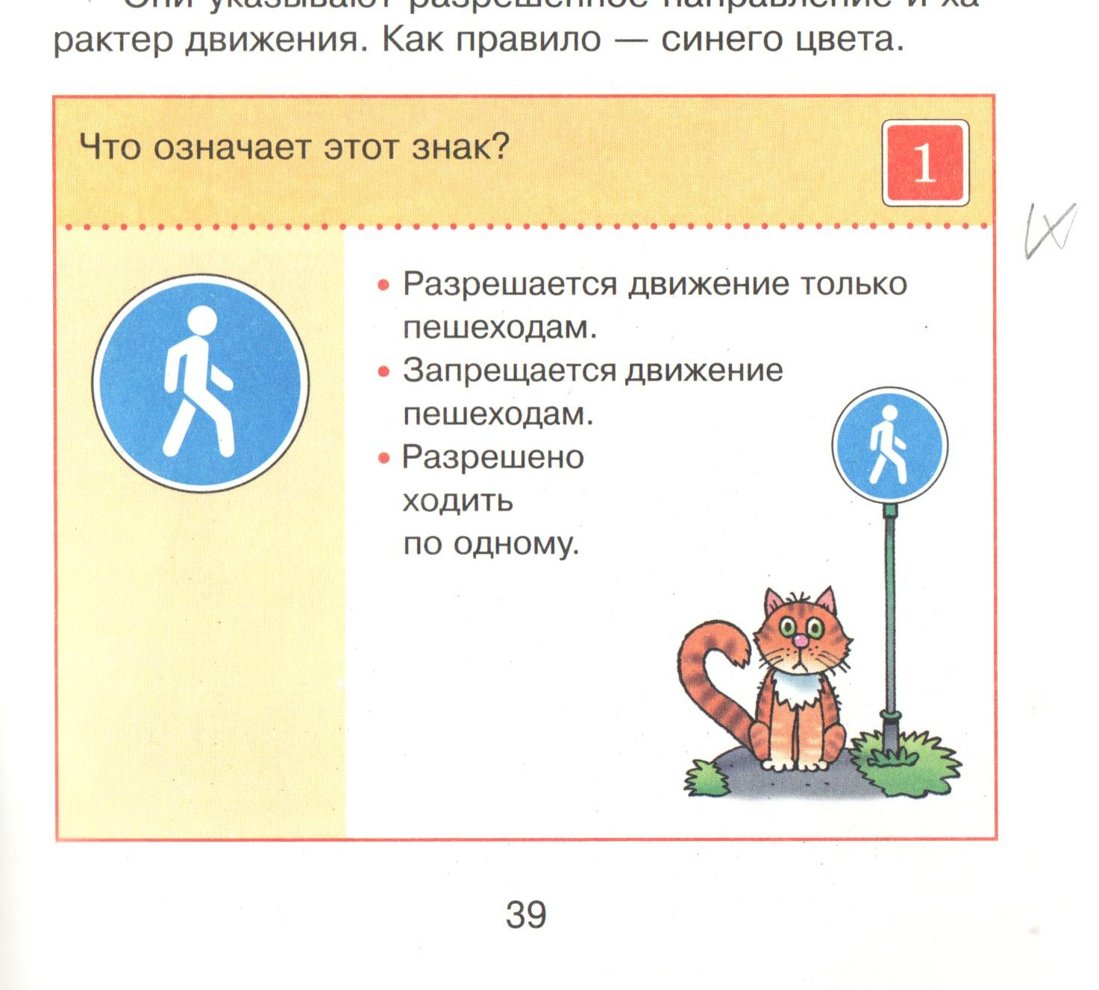

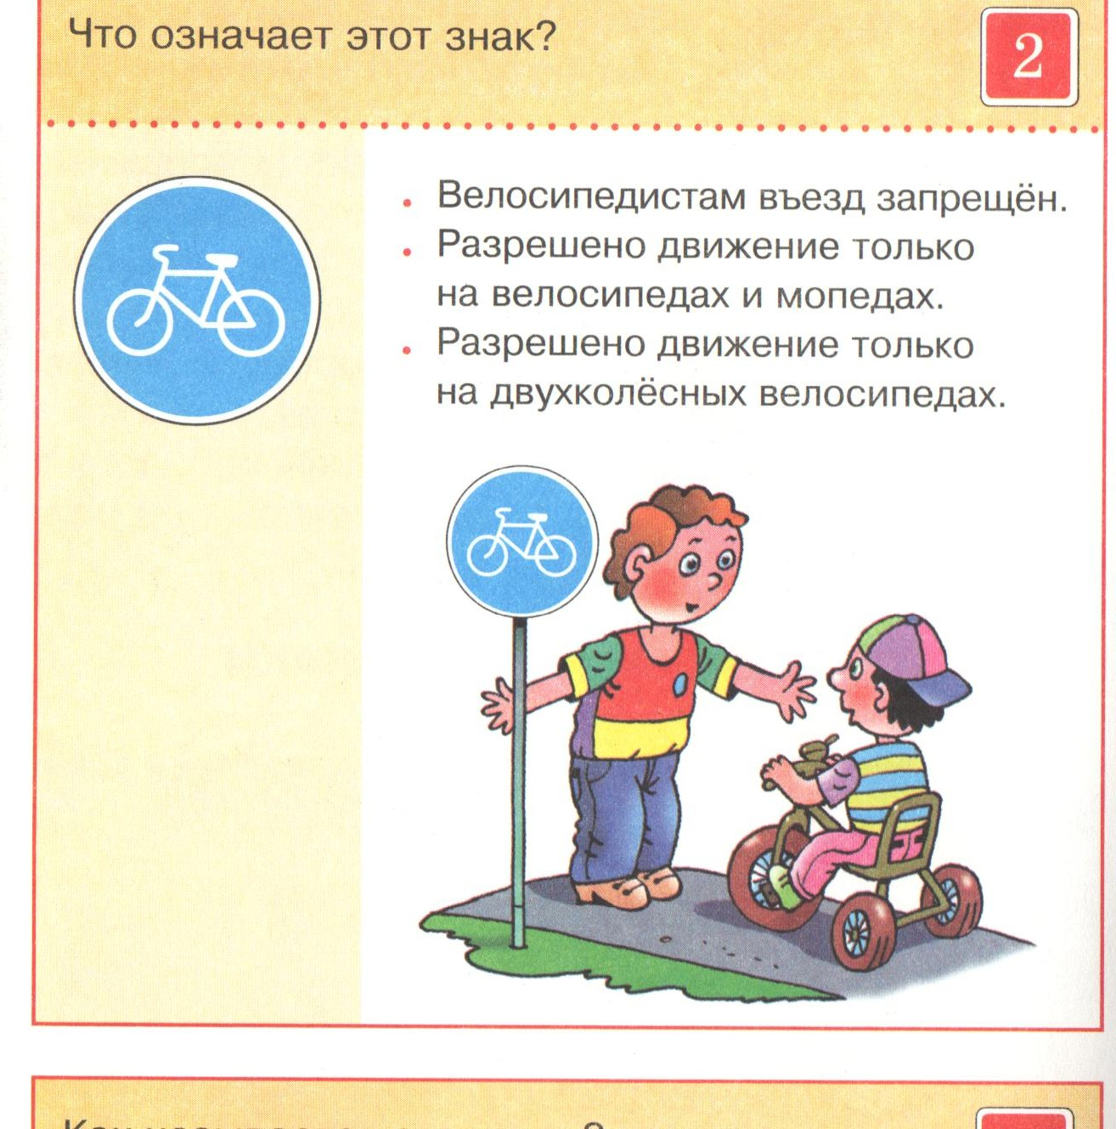
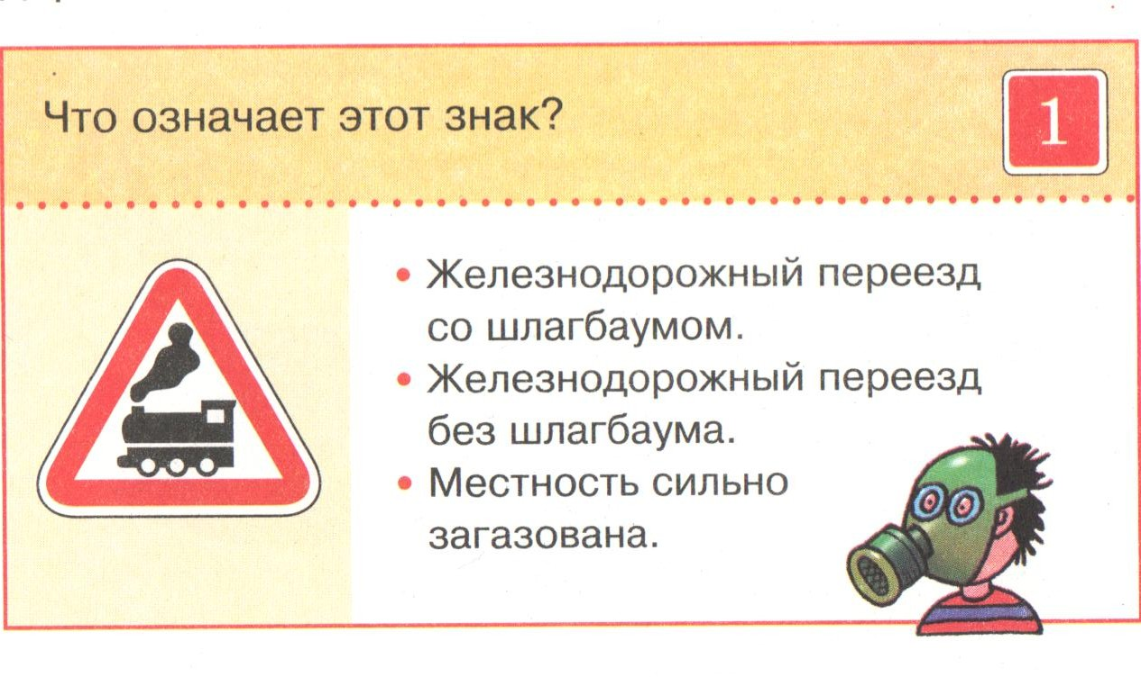
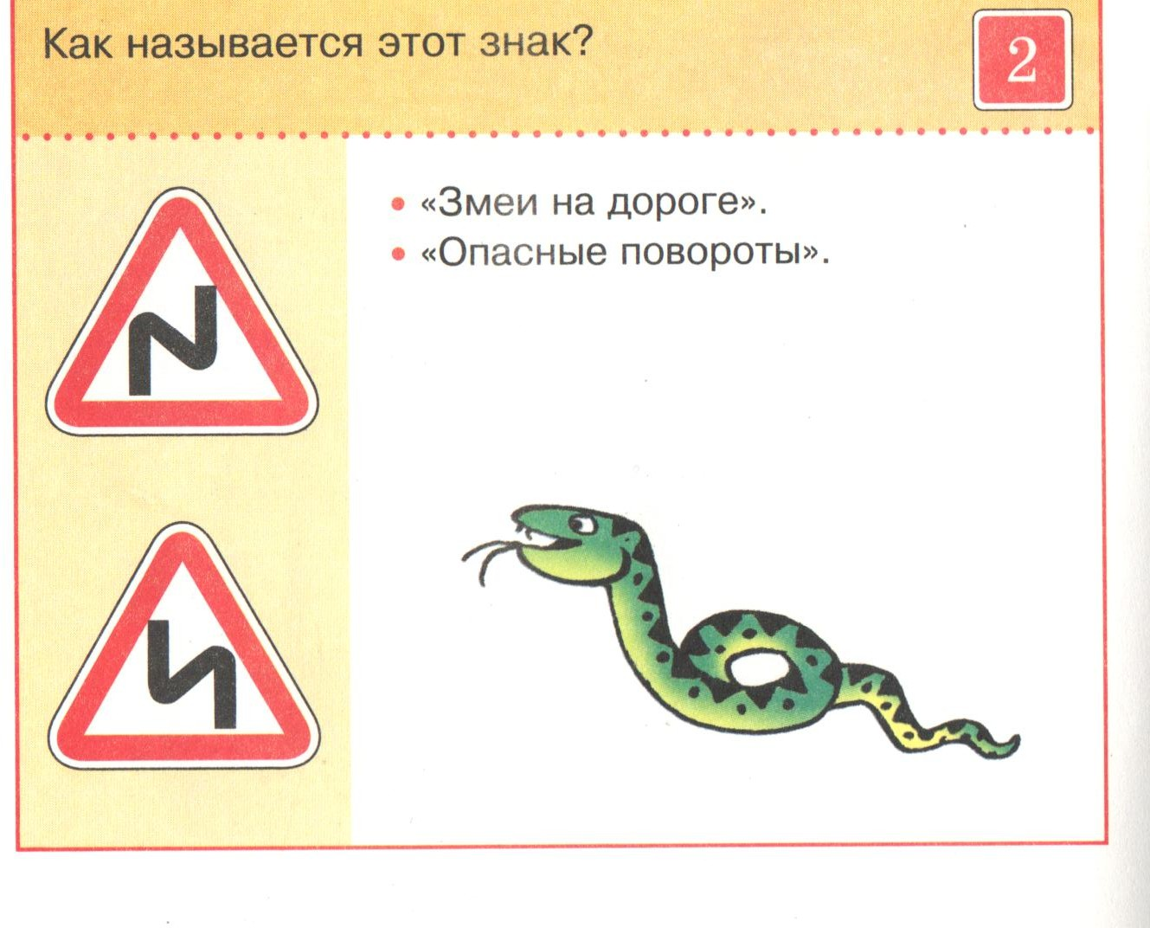
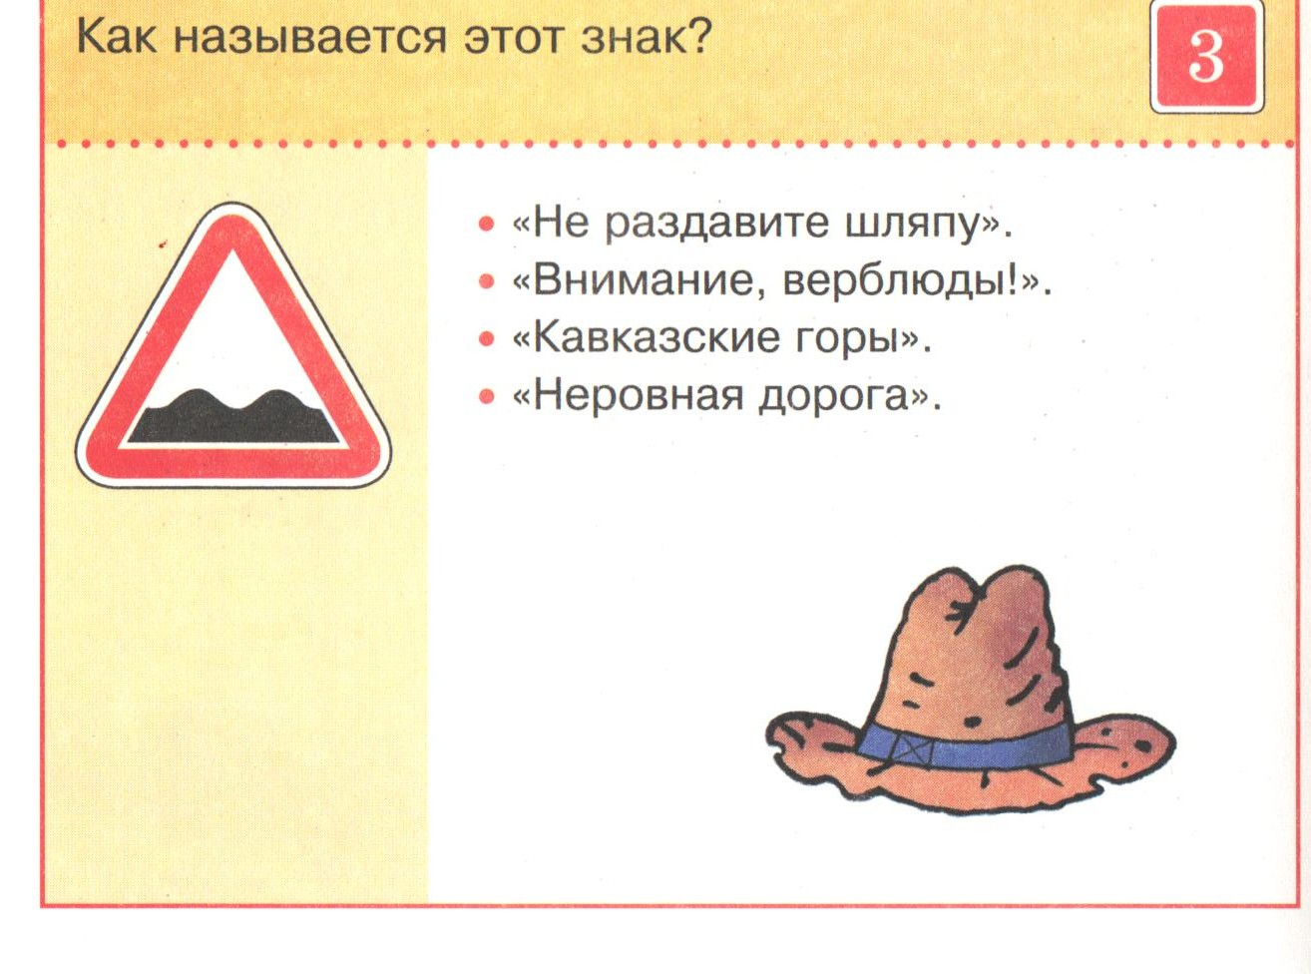
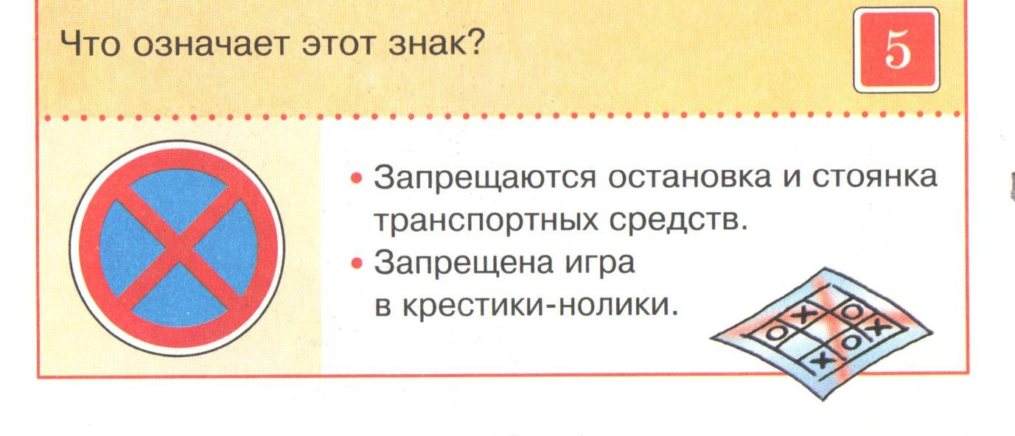
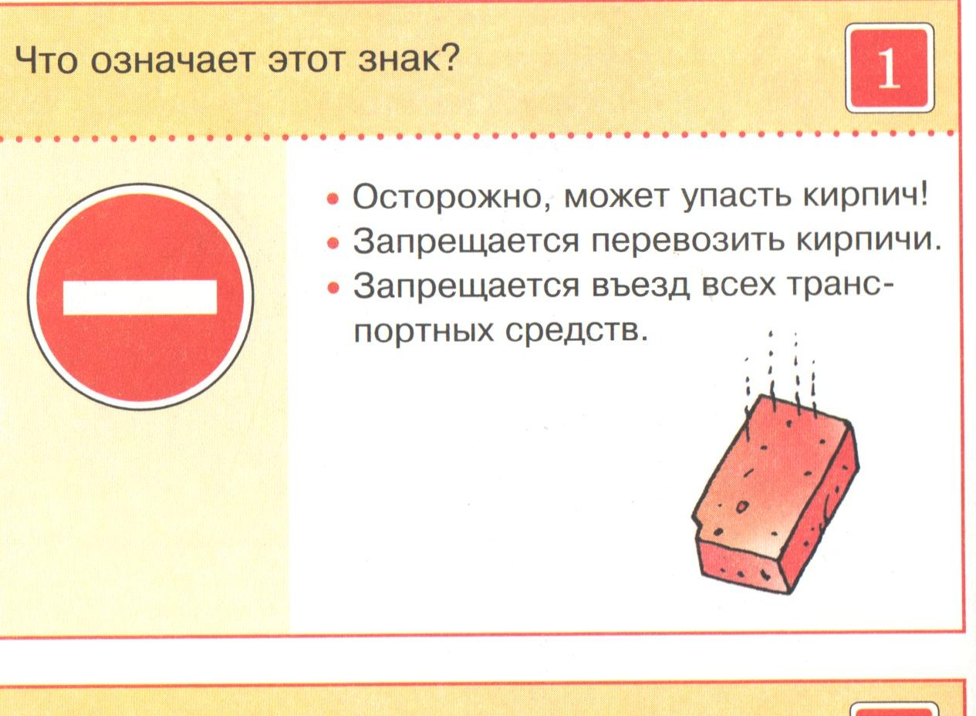
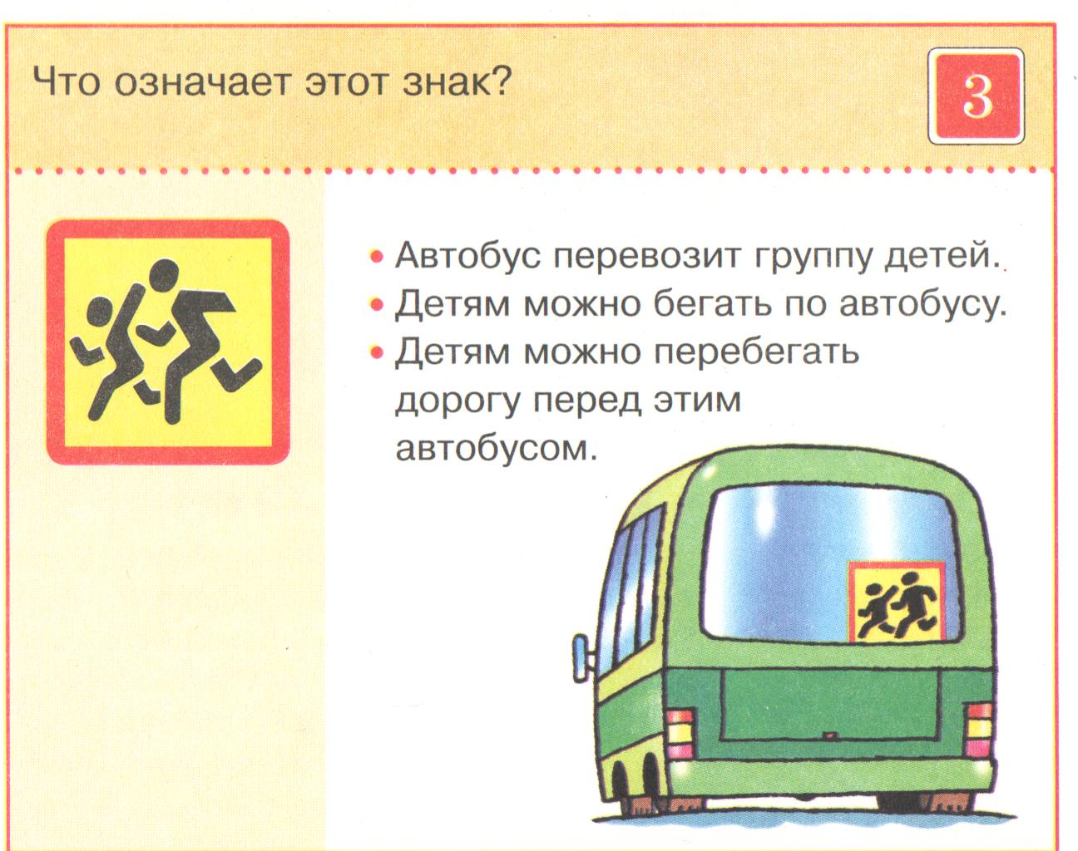

Задание 7. Игра «Это я, это я, это все мои друзья»
Ведущий: Предлагаю вам поиграть всем вместе, слушайте внимательно вопросы и дружно отвечайте. Если вы поступаете согласно правилам дорожного движения, то дружно отвечайте: «Это я, это я, это все мои друзья!», а если нет – молчите.
- кто из вас идет вперед, только там, где переход?
- кто летит вперед так скоро. Что не видит светофора?
- знает кто, что свет зеленый, означает – путь открыт.
- а что желтый свет всегда нам о внимании говорит?
- знает кто, что красный свет говорит – дороги нет?
- кто из вас идя домой, держит путь по мостовой?
- кто из вас в вагоне тесном уступил старушке место?
Задание 8. «Угадай и позвони»
Ведущий показывает табличку с номерами 01,02,03. Игроки должны назвать номер службы и что он означает и как правильно туда звонить. Кто быстрее ответит правильно – получает фишки.
Ведущий: Наша викторина подошла к концу. Мы вспомнили все, что узнали о правилах дорожного движения. И всегда должны помнить о том, что мы должны беречь себя и быть очень внимательными на дороге и на улице! А сейчас слово предоставляется Королеве «Дорожная безопасность» (награждение грамотами)
Ребята:
Мы, Королева, Вас не подведем
И знания с честью пронесем
Для всех ребят опорой будем
И правила мы не забудем
Ведь без правил без дорожных
Прожить на свете невозможно!
Ведущий: А сейчас дети исполнят песенку «про уличное движение» (слова и музыка Г. Насауленко)

ЗАГАДКИ ПО ОБЖ
Пожарная безопасность
Шипит и злится,
Воды боится,
С языком, а не лает,
Без зубов, а кусает (огонь)
Знать обязан каждый житель,
Где лежит ... {огнетушитель).
Рядом с дворником шагаю,
Разгребаю снег кругом,
И пожарным помогаю
Засыпать огонь песком. (Лопата.)
Спешит, гудит - дорогу дай,
Моргает синим глазом,
Примчится вовремя - спасёт
Детей и взрослых разом.
(Пожарная машина.)
Выпал на пол уголёк,
Деревянный пол зажёг,
Не смотри, не жди, не стой,
А залей его: (водой)
Заклубился дым угарный,
Гарью комната полна.
Что пожарный надевает?
Без чего никак нельзя?
(противогаз)
Это тесный-тесный дом.
Сто сестричек жмутся в нем.
И любая из сестер
Может вспыхнуть, как костер. (спички)
С огнём бороться мы должны –
Мы смелые работники,
С водою мы напарники.
Мы очень людям всем нужны,
Так кто же мы? (пожарные)
Если младшие сестрички,
Зажигают дома спички,
Что ты должен предпринять?
Сразу спички те: (отнять)
Рыжий зверь в печи сидит,
он от злости ест дрова,
целый час, а, может два,
ты его рукой не тронь,
искусает всю ладонь.
(огонь)
Победит огонь коварный
Тот, кого зовут…

(Пожарный)
Днем ли, ночью, утром рано
Если что – то загорится,
То пожарная охрана
На подмогу быстро мчится
Крепко помните друзья,
Что с огнем шутить…
(нельзя)
В деревянном домике
Проживают гномики.
Уж такие добряки –
Раздают всем огоньки.

(спички)
Белый столб стоит на крыше
И растет все выше, выше.
Вот дорос он до небес –
И исчез.
(дым)
Голова огнем пылает,
Тело тает и сгорает.
Я полезной быть хочу:
Лампы нет – я посвечу.
(Свеча).
Безопасность на дороге
Эй, водитель осторожно!
Ехать быстро невозможно.
Знают люди все на свете –
В этом месте ходят дети!
(Знак «ДЕТИ»)
Здесь не катится автобус.
Здесь трамваи не пройдут.
Здесь спокойно пешеходы
Вдоль по улице идут.
Для машин и для трамвая
Путь-дорога есть другая.
(Тротуар)
Эту ленту не возьмешь
И в косичку не вплетешь.
На земле она лежит,
Транспорт вдоль по ней бежит. (дорога)
Наш автобус ехал-ехал,
И к площадочке подъехал.
А на ней народ скучает,
Молча транспорт ожидает. (остановка)
Там, где сложный перекресток,
Он – машин руководитель.
Там, где он, легко и просто,
Он для всех – путеводитель.
Кто это? (регулировщик)
Что за лошадь, вся в полоску,
На дороге загорает?
Люди едут и идут,
А она – не убегает. (пешеходный переход)
Полосатая указка,
Словно палочка из сказки. (жезл)
На резиновом ходу
Все дороги обойду
Я на стройке пригожусь,
Я работы не боюсь.
Мне открыты все пути.
Вам со мною по пути!
(Машина)
Длиной шеей поверчу,
Груз тяжелый подхвачу,
Где прикажут - положу,
Человеку я служу.
(Подъемный кран)
Дом на улице идет,
На работу всех везет.
Не на курьих тонких ножках,
А в резиновых сапожках.
(Автобус)
He летает, не жужжит,
Жук по улице бежит,
И горят в глазах жука
Два блестящих огонька.
(Автомобиль)
Чтоб тебе помочь, дружок
Путь пройти опасный,
День и ночь горят огни –
Зеленый, желтый, красный.
(Светофор)
Я глазищами моргаю
Неустанно день и ночь.
Я машинам помогаю
И тебе хочу помочь.
(Светофор)
Наверху - машин поток,
Здесь - приятный холодок.
Здесь и днем не гаснет свет,
Есть киоски для газет.
(Подземный переход)
Загадки по безопасности в быту
Я под мышкой посижу
И что делать укажу:
Или разрешу гулять,
Или уложу в кровать. (Градусник)
Электротравма – больно, ужасно.
Не трогай провод – это… (опасно)
Гладит всё, чего касается,
А дотронешься – кусается. (Утюг)
Режет хлеб,
Намажет масло
Но помни:
Есть с него опасно! (Нож)
Если мальчик упадёт
И коленку обдерёт -
Ранку высушит, прижжёт
Медицинский жгучий ... (Йод)
Распластался он над раной.
От микробов он охрана.
Нежный не клыкастый,
Липкий, мягкий…(Лейкопластырь)
У каждого в ванной
Есть хитрая штука:
Отмоет от грязи
И тело, и руки.
Смотри, чтобы в глаз
Оно не попало.
Защиплет, тогда
Не покажется мало!( Мыло)
Если кто-то в дверь стучит, А на вопрос: «Кто там?» - молчит. Сразу дверь не открывай, Незнакомца… (не впускай)
Это тесный-тесный дом.
Сто сестричек жмутся в нем.
И любая из сестер
Может вспыхнуть, как костер.
(Спички)
Они обычно для шитья;
И у ежа их видел я;
Бывают на сосне, на елке,
А называются?.. (Иголки)
Закипит – исходит паром,
И свистит, и пышет жаром,
Крышкой брякает, стучит:
–Эй! Сними меня! – кричит.
(Чайник) Весь я сделан из железа,
У меня ни ног, ни рук.
Я по шляпку в доску влезу,
А по мне все стук да стук.
(Гвоздь)
По одежде он плывет,
Как горячий пароход.
Стало все белье на диво
Очень гладким и красивым.
(Утюг)
Очень хрупкая я,
Берегите меня.
Если только разобьете –
Лишь осколки соберете.
(Стеклянная банка)
Очень любят обрезать,
Разрезать и надрезать.
(Ножницы)
Не хочу я молчать,
Дайте вволю постучать
И стучит день-деньской
Он железной головой.
(Молоток)

Безопасность в природе
В холодильнике вода
Летом не теплее льда.
Петя той воды напился
И ужасно… (простудился)
На небе она сверкает,
Громом нас предупреждает:
«Прятаться в грозу, друзья,
Под деревьями нельзя!»
(молния)
Миллионы их в лесу
Из прохожих кровь сосут,
Если хочешь быть здоров,
Мазь возьми от…(комаров)
Не ходи по лесу летом
Необутым и раздетым,
Больше на тебе вещей,
Меньше кровопийц – … (клещей)
Много выросло на грядке
Овощей и ягод сладких,
Ваня, не помыв, их съел,
И животик…(заболел)
Если хочется купаться,
В речке плавать и плескаться,
То не захлебнуться вдруг
Надувной поможет…(круг)
Зреют ягоды в лесах
На траве и на кустах,
Только их не рви ты –
Много…(ядовитых)
Пробираясь сквозь кусты,
Поотстань немного ты
И к тому, кто впереди,
Слишком близко не иди,
А иначе метко
В глаз ударит… (ветка)
Воду из реки не пей,
Плавают микробы в ней,
Но гораздо хуже
Пить из грязной…(лужи)
вост чешуйчатый ползет,
Смертоносный яд везет
И шипит нам строго:
«Укушу! Не трогай!»
(змея)
Шапки красные в горошек
У грибочков нехороших.
Говорят они: «Уйдите!
Нас в корзинку не кладите!»
(мухомор)
Очень нравится Игнату
Вид сластены полосатой,
Но жужжит она: «Не тронь!
Жжется жало, как огонь!»
(оса)
Он живет в большущей куче,
Ты его не трогай лучше,
Хоть и маленький на вид,
За обиды больно мстит.
(муравей)
У сердитого цветочка
Очень жгучие листочки.
Если прикасаются,
Сразу же кусаются.
(крапива)
Яма, а на дне вода,
Не заглядывай туда.
Если близко подойдешь,
Бух! и в воду упадешь.
(колодец)
Если солнечно и жарко
Не забудь надеть панамку,
А иначе солнце – Хлоп! –
И засветит прямо в лоб.
(солнечный удар)

Загадки.

Загадка — это мудреный вопрос, на который с помощью логических рассуждений нужно найти ответ. Разгадывание загадок – это средство для развития у детей рассудительности, умения анализировать и доказывать. Загадки развивают в детях догадливость и сообразительность. Для детей загадать и разгадать загадку – это первый умственный труд.
Загадка является одной из форм устного народного творчества, в которых в краткой форме описываются характерные признаки явлений или предметов. Дети очень любят отгадывать загадки, тем более в последнее время появилось много изданий с шуточными или логическими загадками, способные привлечь и удержать внимание ребенка. Дети могут очень долго размышлять над отгадкой, все их внимание концентрируется на единственной цели – найти правильный ответ. Загадки помогут весело и с пользой провести время.
Загадки вполне справедливо можно назвать кладезем народной мудрости. Они помогают развивать у ребенка образное мышление, речь, расширяют знания об окружающем мире, в ненавязчивой форме заставляют думать и анализировать, а также самостоятельно описывать заданный предмет. Для дошкольников загадки существенно пополняют словарный запас, помогают формировать выразительность, ведь запомнившуюся загадку ребенок часто загадывает друзьям или родственникам. Благодаря рифмованным небольшим строкам ребенок может познать всю красоту родного языка, что способствует его нравственному воспитанию.
Загадка — это игра

Загадки дети воспринимают как игру, новые знания в процессе такой деятельности гораздо лучше усваиваются, а если учесть тот факт, что тематика загадок разнообразна, малыши узнают много нового об окружающей среде. Во время поиска отгадки, ребенок самостоятельно ищет правильный ответ, знания в этот момент становятся осознанными и откладываются в памяти.
Пожарная безопасность
Шипит и злится
Воды боится,
С языком, а не лает,
Без зубов, а кусает (огонь)
Знать обязан каждый житель,
Где лежит ... {огнетушитель).

Рядом с дворником шагаю,
Разгребаю снег кругом,
И пожарным помогаю
Засыпать огонь песком. (Лопата.)

Спешит, гудит - дорогу дай,
Моргает синим глазом,
Примчится вовремя - спасёт
Детей и взрослых разом.
(Пожарная машина.)
Выпал на пол уголёк,
Деревянный пол зажёг,
Не смотри, не жди, не стой,
А залей его: (водой)
Из брезента куртки, брюки...
Быстро взяли шланги в руки...
Мы внимательно следим:
Для чего же шланги им?
Поливать хотят газон
Только это не сезон...
Мы забыли о жаре,
Снег пока что на дворе …. (пожарные)

Полено в топке полыхает
И "звезды" эти в нас бросает.
Одна горящая частица
Пожаром может обратиться.

(искра)
Безопасность на дороге
На резиновом ходу
Все дороги обойду
Я на стройке пригожусь,
Я работы не боюсь.
Мне открыты все пути.
Вам со мною по пути! (Машина)

Длиной шеей поверчу,
Груз тяжелый подхвачу,
Где прикажут - положу,
Человеку я служу. (Подъемный кран)
Дом на улице идет,
На работу всех везет.
Не на курьих тонких ножках,
А в резиновых сапожках. (Автобус)

He летает, не жужжит,
Жук по улице бежит,
И горят в глазах жука
Два блестящих огонька. (Автомобиль)

Чтоб тебе помочь, дружок
Путь пройти опасный,
День и ночь горят огни –
Зеленый, желтый, красный. (Светофор)

Я глазищами моргаю
Неустанно день и ночь.
Я машинам помогаю
И тебе хочу помочь. (Светофор)

Зорко смотрит ПОСТОВОЙ
За широкой мостовой.
Как посмотрит красным глазом –
Остановятся все сразу.
А зеленым подмигнет –
И машины, и народ
Отправляются в перед. (Светофор)

Наверху - машин поток,
Здесь - приятный холодок.
Здесь и днем не гаснет свет,
Есть киоски для газет. (Подземный переход)

Эй, водитель осторожно!
Ехать быстро невозможно.
Знают люди все на свете –
В этом месте ходят дети! (Знак «ДЕТИ»)

Мой первый слог средь нот найдешь,
Покажет лось второй и третий.
Куда из дому не пойдешь,
Ты сразу ЦЕЛОЕ заметишь. (Дорога)

В два ряда дома стоят -
10, 20, 100 подряд.
И квадратными глазами
Друг на друга всё глядят. (Улица)

Здесь не катится автобус.
Здесь трамваи не пройдут.
Здесь спокойно пешеходы
Вдоль по улице идут.
Для машин и для трамвая
Путь-дорога есть другая. (Тротуар)

Загадки по безопасности в быту
Это тесный-тесный дом.
Сто сестричек жмутся в нем.
И любая из сестер
Может вспыхнуть, как костер. (Спички)

Они обычно для шитья;
И у ежа их видел я;
Бывают на сосне, на елке,
А называются?.. (Иголки)

Закипит – исходит паром,
И свистит, и пышет жаром,
Крышкой брякает, стучит:
–Эй! Сними меня! – кричит. (Чайник)

Весь я сделан из железа,
У меня ни ног, ни рук.
Я по шляпку в доску влезу,
А по мне все стук да стук. (Гвоздь)
По одежде он плывет,
Как горячий пароход.
Стало все белье на диво
Очень гладким и красивым. (Утюг)

Очень хрупкая я,
Берегите меня.
Если только разобьете –
Лишь осколки соберете. (Стеклянная банка)

Очень любят обрезать,
Разрезать и надрезать. (Ножницы)

Не хочу я молчать –
Дайте вволю постучать!
И стучит день-деньской
Он железной головой. (Молоток)

Я под мышкой посижу
И что делать укажу:
Или разрешу гулять,
Или уложу в кровать. (Градусник)

Грибникам он очень нужен,
Без него не сваришь ужин,
На охоту не пойдешь.
Что же это?.. (Нож)

Гладит всё, чего касается,
А дотронешься – кусается. (Утюг)

Режет хлеб,
Намажет масло
Но помни:
Есть с него опасно! (Нож)

Конспект занятия по ОБЖ
«Приключения Зайчика».

Программное задачи:
Закрепить представление детей о некоторых опасных для жизни и здоровья предметах, с которыми дети встречаются дома, на улице.
Дать знания о значении этих предметов для людей; о правилах пользования этими предметами.
Предостеречь детей о неприятностях, связанных с контактами с незнакомыми людьми. Продолжать обучать детей элементарным правилам безопасности и умении ориентироваться в чрезвычайной ситуации.
Развивать внимание, речь, мышление при решении проблемных ситуаций. Расширить словарный запас детей
Воспитывать бережное отношение к себе и к окружающим людям; взаимопомощь и взаимовыручку.
Материал: игрушка «Зайчик», картинки с изображением опасных ситуаций, мяч, каска, 2 телефона, мешок с игрушками и с опасными предметами, игольница, коробка.

Ход занятия:
Воспитатель:
- Давайте посмотрим друг на друга. Улыбнемся, чтобы у нас было хорошее настроение, и начнем наше занятие. Раздается стук в дверь
Воспитатель:- Полина! Сходи, узнай, кто пришел?
(ребенок подходит к двери, спрашивает: «Кто там?», возвращается и говорит, что пришел Зайчик.
Воспитатель:
-Ребята! Скажите, правильно Полина поступила, что не открыла дверь? Почему? (ответы детей).
Посидите! Я пойду, открою и узнаю, что случилось с Зайчиком. (воспитатель открывает дверь, «заходит» Зайчик - лохматый, взъерошенный, с мешком).
Воспитатель: - Зайчик, здравствуй. Заходи скорее! Что случилось? Почему ты бежал?
Зайчик: - Здравствуйте, ребята! Я еле-еле убежал от Бабы-Яги.
Воспитатель: - А почему?
Зайчик: - Моя мама ушла в магазин и оставила меня одного. Я собрал игрушки в мешок и хотел поиграть. Но вдруг кто-то позвонил в дверь. Я побежал к двери, спросил: Кто там? Мне ответили, что пришел врач из поликлиники. Я открыл дверь и увидел Бабу-Ягу. Она хотела схватить меня. Но я вырвался, захлопнул дверь и прибежал к вам. Помогите! Я боюсь!
Воспитатель: - Ох! Зайчик! Что же ты натворил? Садись на стульчик, успокойся! Ребята! А давайте расскажем Зайчику, что он сделал не правильно! А ты Зайчик, слушай и запоминай!
Воспитатель вместе с детьми разбирает ситуацию «Один дома». Почему нельзя открывать дверь незнакомым людям?
Вопросы:
1. Можно ли детям открывать дверь посторонним, если дома нет взрослых?
2 Что лучше, сразу открыть дверь или спросить «Кто там?»
3 Перед кем нужно открывать дверь: перед слесарем, почтальоном, врачом? (ответы детей)
Вывод: Никому нельзя открывать дверь! (Рисунок)
Воспитатель: - Зайчик, а что ты будешь делать, если потеряешься?
Зайчик: - Ой! Я не знаю!
Воспитатель: - А вы ребята, что будете делать? (ответы детей)
(Не надо плакать и убегать. Мама тебя найдет. Нужно обратиться за помощью к милиционеру, охраннику. Он поможет. Надо назвать домашний адрес и телефон, фамилию, имя и отчество мамы и папы.)
Воспитатель: - А если к Вам подойдет незнакомый человек и скажет: «поедем со мной, я тебе Куклу или конфетку подарю», что надо делать?
Кричать: «Помогите, это не мой папа!»; не садиться к незнакомым людям в машину, не брать конфеты и т. д. (картинка)
Вывод:
Если дядя незнакомый, хочет проводить до дома, или дать тебе конфет, ты ответить должен: НЕТ!
Воспитатель: - Молодцы, ребята! Запомнил Зайчик! Всегда выполняй эти правила! Физкультминутка.
Воспитатель: - Зайчик, а что лежит у тебя в мешке. Давай посмотрим.
(воспитатель достает из мешка: спички, мяч, машинку, иголки, нитки, ножницы, книги, мыльные пузыри, таблетки.)
- Как вы думаете, в какие предметы можно играть, а в какие нет? (Ответы детей) Дети вместе с воспитателем убирают все предметы по своим местам.
Итог занятия:
Зайчик: - Спасибо, ребята! Теперь я все понял, и Бабе - Яге меня больше никогда не поймать! До свидания! (Дети прощаются с Зайчиком)
Зайчик уходит. Занятие окончено
Разбор чрезвычайных ситуаций.
Разбор ситуации «Спички детям не игрушка».

Зачем нужны спички? Спичкой разжигают огонь.
А какую пользу приносит огонь? Он хороший или плохой? Хороший - помогает готовить пищу. Но если с огнем неосторожно обращаться, может случиться беда! Что может произойти от неосторожного обращения с огнем?
Какой вред приносит огонь? Что делать, если начался пожар? (ответы детей)
Игровая ситуация «Ребенок-пожарный», (воспитатель- пожарный, ребенок звонит по телефону и сообщает, что у него начался пожар) Вывод:
Кто с огнем неосторожен, У того пожар возможен, Ребята! Помните о том, Что нельзя шутить с огнем! (рисунок)

Разбор ситуации «Каждому опасному предмету свое место».
В доме есть полезные предметы, но очень опасные. Ими нельзя пользоваться без разрешения взрослых, разбрасывать их по комнате. Что может случиться? Можно уколоться, порезаться, отравиться.
Нельзя: брать иголки в рот, бегать с ножницами по квартире, разбрасывать таблетки по комнате. Необходимо убирать все опасные предметы на место: таблетки в аптечку, иголки в игольницу, работать с опасными предметами только за столом. Вывод: Опасные предметы очень нужны, но если пользоваться ими неправильно или брать без разрешения взрослых, может случиться беда. Всем опасным предметам свое место.
Игра «Можно - нельзя» (дети встают в круг, «Зайчик» берет мяч и играет с ними.) А теперь я вас проверю, И игру для вас затею, Вам задам сейчас вопросы, Отвечать на них не просто. Вопросы:
1. Можно играть спичками?
2. Можно если ты один дома, кому можно открывать дверь почтальону или слесарю?
3. Можно играть в кубики?
4. Можно брать у незнакомых людей конфеты?
5. Можно при пожаре звонить 01?
6. Можно залезать на подоконник?
7. Можно брать иголки в рот?
8. Можно убирать игрушки на место?
9. Можно помогать маме?
10. Можно при пожаре прятаться под кровать?
11. Если потеряешься, надо звать маму?
12. Можно вставать на подоконник и высовываться из окна?
13. Очень опасно облокачиваться на стекло. Почему?
Кузя, мы обязательно поиграем с тобой в пузыри, но только на улице.
(рисунок)

НОД в старшей группе
«Безопасность нам нужна, безопасность нам важна» (безопасность в быту)

Задачи:
Образовательные – закрепить знания детей об основных правилах безопасного поведения в быту, дать представление о негативных последствиях для жизни и здоровья при незнании или несоблюдении правил безопасности, обобщать знания детей об электричестве, расширять представления детей об опасном и неопасном электричестве
Воспитательные – воспитывать бережное отношение к себе и окружающим людям, взаимовыручку и взаимопомощь.
Развивающие – развивать связную речь детей, расширять словарный запас. развивать внимание, мышление при решении проблемных ситуаций, развивать стремление к познавательно – исследовательской деятельности.

Ход занятия:

Воспитатель: Ребята, мы сегодня пойдём с вами в гости, а к кому, догадайтесь сами, послушав песенку (звучит песенка «Три поросёнка»)
Кто же пел эту песню? А как их звали? (Ниф-ниф, Наф-наф, Нуф-нуф.)
А вот и они резвятся! Здравствуйте поросята.
1 поросёнок: Мы избавились от злого волка и нам ничего не страшно.
2 поросёнок: Мы ничего не боимся.
3 поросёнок: Мы избавились от всех опасностей.
Воспитатель: Мы с ребятами к вам в гости пришли. Друзья, вы сказали, что от всех опасностей избавились, а я вижу нужные - полезные вещи, а лежат не на месте. Ребята надо навести порядок в домике поросят? Посмотрите внимательно на схему, она поможет разложить вещи по местам.
Игра «Каждой вещи своё место»
Иголки – игольница, лекарство – в аптечку, ножницы – стаканчик, бусы – в шкатулку.
Как стало уютно – когда порядок!
Дома острые ножи ты на место положи.
Не раскидывай иголки, убери их все на полку.
Если ножницы достал, убери откуда взял.
Вилки, ножницы, иголки, топоры, ножи, осколки –
Не игрушки, не конфеты, а опасные предметы.
Поросята: Спасибо, ребята, теперь мы будем очень аккуратным и осторожным с опасными предметами.
Воспитатель: Хорошо, что вы это вовремя поняли. Ребята не забывайте эти правила, а теперь давайте пригласим поросят поиграть в игру «Опасные предметы»
Ровным кругом друг за другом
Эй, ребята, не зевать
Все опасные предметы
Будем дружно убирать! (картинки)
Воспитатель: Посмотрите, какая необычная выставка, каждое правило безопасности изображено в рисунке. Дети, а вы хорошо знаете правила безопасности? Пройдите к рисункам и расскажите о правилах безопасности дома по картинкам. (НА СЕТКЕ ПОВЕСИТЬ КАРТИНКИ)
1. Никогда нельзя открывать двери и окна незнакомым, даже, если они приятной внешности. Если кто-то пытается взломать дверь, нужно быстро позвонить в милицию по номеру 02 или кричать в окно помогите!
2. Нельзя сидеть на подоконнике. У открытого окошка не крутись – можешь из окна свалиться вниз. Без взрослых на балкон не выходи.
3. Не суй пальцы и посторонние предметы в розетку, может ударить током. Будь осторожен с электрическими приборами.
4. С предметами острыми будь осторожен, ими больно пораниться можно.
5. Ничего не бери с плиты, можешь обжечься. Будь осторожен с горячим.
6. Краны всегда закрывай поплотней, а то будут лужи в квартире твоей. Берегите воду!
7. Не пробуй на вкус лекарства – это смертельно опасно.
Воспитатель: Ребята эти правила безопасности нужно не только знать, но и обязательно выполнять. Но иногда, к сожалению, бывают моменты, что несчастье уже случилось. А вы знаете, куда в таких случаях обращаться? Назовите службы спасения (скорая помощь, полиция, пожарная часть, служба газа)
Я предлагаю сесть за столы и поиграть в игру «Опасная ситуация» я буду называть опасную ситуацию, а вы будете показывать номер службы спасения, которую нужно вызвать в данной ситуации.
Возьмите карточки: 01, 02, 03, 04.
1. В доме загорелся утюг (01)
2. Если ребёнок потерялся на улице (02)
3. У вас заболела бабушка (03)
4. В дом пытаются проникнуть грабители (02)
5. В квартире пахнет газом (04)
Молодцы! Все эти службы очень заняты у них много работы и к ним можно обращаться, только когда очень необходимо в экстренных случаях.
Воспитатель: Дети, на каждом столе есть конверт, в нём разрезанные картинки. Соберите их, и мы посмотрим, что у вас (пылесос, телевизор, фен, утюг, холодильник, миксер)
Как назвать все предметы одним или двумя словами? (Электроприборы)
Ребята, а без чего не смогут работать все электроприборы, вы узнаете, отгадав загадку.
К дальним сёлам, городам
Кто идёт по проводам?
Светлое величество,
Это? (электричество)
Воспитатель: Электричество опасно – это каждый должен знать. Оно очень нам помогает и к себе требует уважения. А есть электричество неопасное, тихое, незаметное, оно живёт повсюду, само по себе и, если его поймать, то с ним можно интересно поиграть. Хотите? СТАТИЧЕСКОЕ
Опыт № 1
Давайте поэкспериментируем. Возьмите с подноса пластмассовые палочки и прикоснитесь к бумажным бабочкам. Что видите (бабочки лежат спокойно) Сейчас мы сделаем эти обычные палочки волшебными, электрическими и они будут к себе притягивать. Надо потереть палочки о шерсть. Медленно поднесите палочку к бабочке поднимите её, бабочка тоже будет подниматься. Как палочки стали электрическими? (их натёрли шарфиком)
Опыт № 2
Поросята для вас приготовили подарки – воздушные шарики. Ребята, давайте наши шарики превратим в волшебные, а я вам покажу, как это надо сделать. Надо шарик потереть о шерсть и приложить к стене той стороной, которой натирали. Попробуйте. Вот и ваши шарики висят, стали волшебные. Это произошло из-за того, что в шерстяных вещах живёт неопасное электричество и мы его поймали, когда стали шарик тереть о волосы.
Итог:
Воспитатель: Что нового вы сегодня узнали о безопасности?
Пожелаем нашим гостям: Пусть каждый день для вас будет безопасным!

Консультация для родителей

Азы безопасности в природе (для взрослых)

Вы заблудились
Ваши действия:
- не дайте панике овладеть Вами: остановитесь и спокойно оцените ситуацию;
- вспомните, каким путем Вы шли;
- определите, сколько времени Вы двигались;
- прислушайтесь к окружающим звукам. Выходить надо на звуки, указывающие на присутствие человека (гул машин, шум стройки, пение петухов и т.д.);
- ищите дорогу, тропу, реку, ручей, линию электропередачи — они обязательно приведут к людям;
- идите вдоль реки или ручья вниз по течению;
- дождь переждите в сухом укрытии. Разожгите костер. Согрейтесь;
- если не сможете сориентироваться и уверены в том, что Вас ищут, останьтесь на месте: на краю поляны, вблизи источника воды;
- постройте убежище, запасите топливо.

Вы тонете
Ваши действия:
- не дайте страху овладеть Вамп. Помните, человек легче воды;
- лягте на спину, расслабьтесь, отдышитесь;
- если судорогой свело ноги, лежа на животе, задержите дыхание, вытяните сведенную ногу и как можно сильнее потяните носок на себя. Ущипните сведенную мышцу несколько раз;
- зацепившись при нырянии ногой за неизвестный предмет под водой, не рвитесь вверх. Выясните, что Вам мешает. Постарайтесь освободиться. Не бойтесь — запас воздуха у Вас есть.

Вы попали в полынью
Ваши действия:
- держитесь за край льда;
- зовите на помощь;
- попробуйте вытолкнуть свое тело на лед, как бы выкручиваясь. Опирайтесь не на грудь, бок и спину, а на предплечья. Выбираться нужно в сторону, откуда пришли;
- если лед под Вами ломается, не оставляйте попыток выбраться;
- закиньте ногу на край льда. Перекатываясь, отползите от края полыньи на 2-3 м. Осторожно встаньте и бегите по своим следам к ближайшему жилью;
- старайтесь не останавливаться — движение Вас согреет;
- отогревайтесь и выжимайте одежду только в теплом помещении;
- добравшись до жилья, снимите мокрую одежду, насухо разотритесь, переоденьтесь в сухое;
- выпейте горячего сладкого чаю, примите горячую ванну;
- если возможности переодеться нет, сильно отожмите свою одежду и вновь наденьте. Делайте силовые упражнения, пока не разогреетесь;
- вызовите «скорую помощь»;
- не принимайте на морозе спиртные напитки.
Другой человек попал в полынью
Ваши действия:
- пошлите кого-нибудь вызывать «скорую помощь» и спасателей;
- найдите длинный предмет — шест, веревку, лыжу и т.п.;
- подойдите к полынье. Последние 10-15 м необходимо ползти по-пластунски;
- протяните этот предмет человеку, попавшему в иолыныо, а затем доведите его до теплого помещения;
- окажите первую помощь при переохлаждении: разотрите, согрейте, дайте горячее сладкое питье.
Вы попали в грозу
Ваи/и действия под открытым небом:
- укройтесь в автомобиле с жесткой крышей или в помещении; не прячьтесь в небольших строениях, матерчатых палатках, а также среди изолированных или малочисленных скоплений деревьев;
- если до убежища далеко, пригнитесь (держась поодиночке); желательно укрыться в каком-нибудь углублении; ноги держите вместе и снимите все металлические предметы с головы и тела. Не ложитесь на землю, но старайтесь не оказаться на самой высокой точке местности;
- если волосы на голове стали дыбом или Вы слышите жужжание со стороны близлежащих предметов, например крупных камней или заборов, немедленно перейдите на другое место;
- не держите в руках длинные или металлические предметы, как, например, удочки, зонты или клюшки для гольфа;
- нeкасайтесь металлических сооружений, проволочных заборов или металлических проволок для сушки белья и не приближайтесь к ним;
- если Вы едете на машине, снизьте скорость или остановитесь, но подальше от таких высоких предметов, как деревья или высоковольтные вышки. Оставайтесь в матине, но не касайтесь металлических частей и не прислоняйтесь к ним;
- если Вы купаетесь, немедленно выйдите из воды и уйдите в укрытие;
- если Вы плывете на лодке, как можно скорее причальте к берегу или укройтесь под высокой постройкой, такой как мост или пристань.
Ваши действия в помещении:
- держитесь подальше от окон, электроприборов, а также труб и другой металлической сантехники;
- не звоните по телефону. Если нужно вызвать «скорую помощь» или пожарную бригаду, говорите как можно короче;
- перед грозой отключите внешние антенны и выключите из розетки радиоприемники и телевизоры. Отсоедините модемы и источники питания. Держитесь в стороне от электроприборов.
Угроза землетрясения
Обратите внимание на поведение животных: перед землетрясением обычно собаки лают, кошки выносят потомство наружу, мыши бегут из домов.
По телевидению или радио звучит сигнал: «Внимание всем!» (сирены и гудки). Действуйте согласно услышанной информации.
Ваши действия:
- отключите газ, воду, электроэнергию; закройте окна, балконы;
- возьмите с собой необходимые вещи, документы, деньги, продукты и воду;
- оповестите соседей и выйдите на улицу;
- выберите место вдали от зданий и линий электропередач;
- если Вы остались в квартире, встаньте в дверной проем или в углу комнаты (у капитальной стены), отвернитесь от окна и прикройте голову обеими руками;
- соблюдайте спокойствие и порядок;
- примите посильное участие в разборке завалов.

Памятка заботливому родителю
Если вы отправляетесь с ребенком на прогулку в лес или лесопарк, где можно потеряться, позаботьтесь, чтобы у ребенка на этот случай было все необходимое, облегчающее вам поиски, а ребенку ожидание.

Что делать родителю
- Повесьте ребенку на шею свисток.
- Дайте ему с собой маленький рюкзачок, в котором лежат:
— бутерброд и пакетик сока, чтобы он мог подкрепить свои силы, ожидая помощи;
— большой шарф, чтобы он мог утеплиться, если начнет мерзнуть от нервного напряжения или от перепада температуры;
— проинструктируйте ребенка, что ему нужно делать, если он потерялся:

Что делать ребенку
- Остановиться и не уходить с места.
- Свистеть в свисток
Правила поведения в лесу
- Умей вести себя в лесу, на прогулке, за городом: не кричи, не пугай диких животных. Они любят добрых детей.
- Не рви цветы, за тобой пройдут сотни людей, и им тоже будет приятно видеть цветы.
- Не ломай зря деревья, не делай на них вырезки. От этого они сохнут и погибают.
- Не лови ради забавы бабочек, муравьёв и других животных.
- Не сори в лесу. Убирай за собой мусор и стеклянную посуду.
Пожар в лесу может возникнуть от брошенной стекляшки.
Надеемся, с вашей помощью ребёнок усвоит эти правила!

Консультация для родителей
«Внимание! Пожар в лесу»
В пожароопасный сезон в лесу запрещается:

- бросать горящие спички и окурки;
- употреблять при охоте пыжи из легко воспламеняющихся материалов;
- оставлять в лесу промасленные или пропитанные бензином тряпки;
- заправлять горючим топливные баки работающих двигателей автомашин;
- оставлять бутылки или осколки стекла;
- разводить костры в местах с сухой травой;
- выжигать траву под деревьями, на полянах, стерню на полях.

Действия при обнаружении пожара
При обнаружении очага небольшого низового пожара необходимо попытаться погасить его, используя подручные средства (веник из зелёных веток, мешковина, одежда, земля). Потушив небольшой пожар, не уходите до тех пор, пока не убедитесь, что огонь не разгорится снова.
Если вы не можете бороться с пожаром, то нужно срочно покинуть зону огня, предупреждая встреченных людей об опасности пожара. Скорость пешехода 80 метров в минуту, а скорость низового пожара 1-3 метра. От верхового пожара убежать почти невозможно. Укрываться от пожара следует на островах, отмелях, оголённых участках болот, на скальных вершинах выше уровня леса, на ледниках.
Идти надо в наветренную сторону перпендикулярную кромке пожара по просекам, дорогам, берегам ручьёв и рек. При сильном задымлении рот и нос нужно прикрыть мокрой ватно-марлевой повязкой, полотенцем, частью одежды.
После выхода из зоны пожара сообщите о месте, размерах и характере пожара в администрацию населённого пункта, лесничество или противопожарную службу, а также местному населению. При обнаружении подземного (торфяного) пожара необходимо быстрее покинуть опасное место, используя шест для постоянного прощупывания торфяного грунта.
Разводим костер. Попадая в лес, туристы и любители отдыха на природе обязаны знать и выполнять требования пожарной безопасности в лесу, бережно относиться к природе и не наносить ей ущерба. Костёр для приготовления пищи и обогрева следует располагать на открытой поляне. Место для разведения костра необходимо окольцевать минерализованной (т.е. очищенной до минерального слоя почвы) полосой шириной не менее 0,75 - 1 м и обеспечить первичными средствами пожаротушения (2-3 лопаты, ведра). Категорически запрещается:
- применять для розжига костра легковоспламеняющиеся и горючие жидкости;
- оставлять без присмотра недогоревший костёр;
- использовать пиротехнические изделия и другие материалы со световым эффектом.
После костёр должен быть тщательно засыпан землей или залит водой до полного прекращения тления.
Дрова. Если вы планируете заночевать в лесу, то дрова следует заготовить заранее. Не рубите живые деревья! Лучше запастись сухостоем, благо в наших хвойных лесах за него спокойно могут сойти шишки, дающие хороший жар.
Мусор. Что делать с мусором, каждый решает сам. Но помните, что, если вы не уберёте за собой, в следующий раз при выезде на природу вы рискуете не найти чистого места отдыха. Сжигать мусор из пластмассы, полиэтилена и других подобных материалов не рекомендуется, лучше его закопать. А вот бумажные обертки, салфетки, тканевые тряпки можно и сжечь.

Консультация для родителей

«Спасение заблудившегося – дело рук самого заблудившегося!»
Лето и осень – время, когда природа щедро начинает одаривать нас грибами, и ягодами. Многие устремляются в лес собрать эти дары, чтобы заготовить на зиму, или продать. В любом случае, направляясь в лес необходимо помнить о правилах безопасного поведения. Собирая грибы или ягоды нужно аккуратно, чтобы не навредить природе и самое главное следует соблюдать меру. Увлекшись сбором лесного урожая легко можно заблудиться.
Итак, что делать, если вы заблудились. Во-первых, не паникуйте. Сделайте несколько глубоких вздохов, успокойтесь и присядьте подумать. Не исключено, что, перестав нервно метаться и хрустеть листьями и ветками под ногами, вы услышите спасительные звуки, как-то: голоса своих спутников, дальний гудок поезда, шум автомобильной трассы. Или ещё что-нибудь, что может помочь вам отыскать дорогу.
Но если вы всё-таки заблудились, вам придётся принять важное решение, а именно – останетесь ли вы на месте или будете выбираться самостоятельно. В первом случае такое решение может быть обусловлено объективными причинами, например, травмой. Ну а если вы решили добираться до цивилизации собственными силами, нелишне будет запомнить несколько советов от спасателей-профессионалов:
Всегда идите по течению воды. То есть, если вы не наблюдаете поблизости никакой речки или родника, то поступите следующим образом: вылейте немного воды на землю и идите в ту сторону, куда она потечёт.
Если вы просмотрели перед походом карту и более-менее представляете в какую сторону нужно идти, запомните несколько способов ориентирования:
По звёздам. Найдите созвездие Большой Медведицы, через переднюю кромку ковша мысленно проведите вверх прямую на 5 расстояний, равных этой кромке. В этой точке находится Полярная звезда, которая указывает на север.
По деревьям, мху и растениям:
- мхи и лишайники растут с северной стороны деревьев;
- годовые кольца на пнях толще с южной стороны;
- кроны деревьев с южной стороны гуще.
По квартальным столбам. Квартальный столб можно встретить на пересечении 2-х просек; он представляет собой четырёхугольный деревянный столб с пронумерованными сторонами. Угол, образованный гранями с 2-мя наименьшими цифрами, будет указывать строго на север. Это самый надёжный и точный способ ориентировки.

Художественная литература
к проекту «Безопасность дошкольников в природе»

Содержание

«Стобед во дворе» Д.Орлова
«Стобед и золотая рыбка» Д.Орлова
«День рождения Васи» Т.Шорыгина
«Волшебные вороны» Т.Шорыгина
«Осколок стекла» Т.Шорыгина
«Советы лесной мышки» Т.Шорыгина
«Зеленая бумага» Т.Шорыгина
«Прогулка в лес, или мамины уроки» Т.Шорыгина
«Золотая рыбка» Т.Шорыгина
Стихи по обучению детей безопасному поведению в природе С.В.Бурдина

